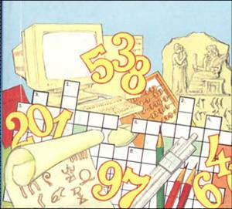
Урок II
Рабочая тетрадь по математике
Ученик (ФИО)
Школа _______________ класс __ «___»

- В клетках квадрата поставлены числа 1, 15, 20. Расставь в свободных клетках цифры 2, 3, 4, 5, 6, 8 так, чтобы произведение чисел в каждом столбце и в каждой строке было равно 120.
20 |  | 1
 |  | 15
Ответ вписывайте прямо в таблицу.
Ответ:
2. В каждую клеточку квадрата 2х2 вписано какое-то число. Сумма чисел в верхней строчке равна 3, а в нижней – 8. Чему равна сумма в правом столбике, если сумма чисел левого столбика равна 4?
. | .?
. | .?

Ответ:
3. Вставьте числа 1, 1, 2, 2, 3, 3, 4, 4, 5, 5, 6, 6, 7, 7, 8, 8 в клетки магического квадрата так, чтобы сумма в каждом ряду и столбце равнялась 18.
Ответ вписывайте прямо в таблицу.
Ответ:
4. Город разделен улицами на квадратные кварталы. Машина выезжает из точки М и на каждом перекрестке поворачивает налево или направо. Проехав один квартал, машина повернула направо, потом три раза налево, а потом еще два раза направо. На каком рисунке изображен маршрут машины?
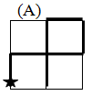 | 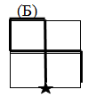 | 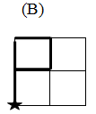 | 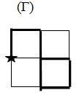 | 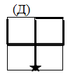

Ответ:
5. В верхнюю строчку и первый столбец квадратной таблицы (кроме угловой клетки) записали какие-то числа, и для этих чисел составили таблицу умножения. Потом некоторые числа стерли, а некоторые заменили буквами. Какие две буквы заменяют одно и тоже число?
А) Я и Т Б) О и Р В) Ё и А Г) К и А Д) Я и А
 | ? | ? | ? | 7
? | п | я | т | 56
? | ё | 36 | 8 | р
? | о | 27 | 6 | ч
6 | 18 | к | а | 42

Ответ:
Проверил: Итого: (сумма баллов)

